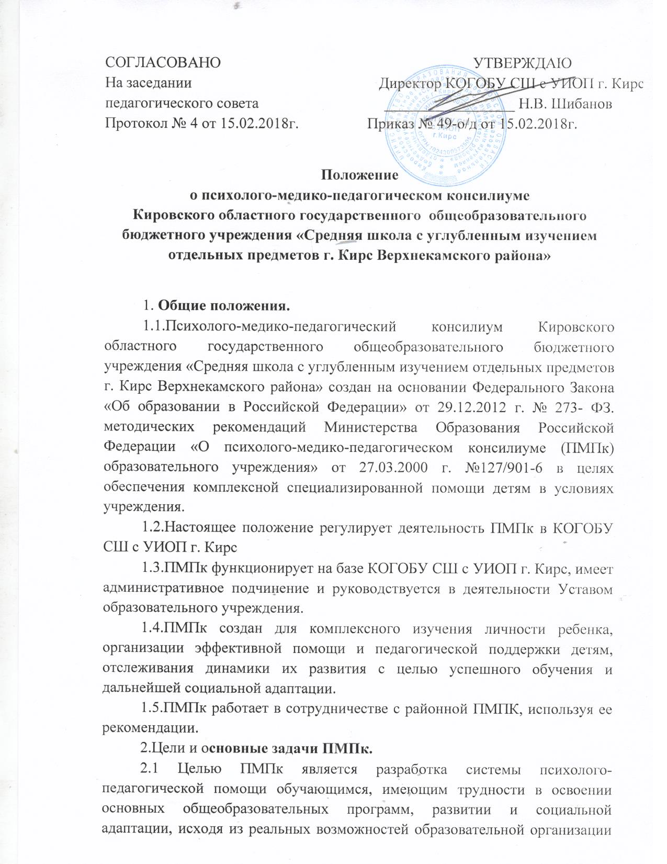

в соответствии с особыми образовательными потребностями, возрастными и индивидуальными особенностями, состоянием здоровья детей и подростков.
2.2 В задачи ПМПк входит:

*оказание психолого-педагогической помощи обучающимся, испытывающим трудности в освоении основных общеобразовательных программ, развитии и социальной адаптации;
* своевременного выявления особенностей в физическом и (или) психическом развитии и (или) отклонений в поведении обучающихся;
*профилактика физических, интеллектуальных и эмоционально-личностных перегрузок и срывов ребёнка;
* выявление потенциальных возможностей развития ребёнка, разработка рекомендаций по оптимизации учебно-воспитательной работы;
* определение форм психолого-педагогического сопровождения ребёнка;
*разработка рекомендаций по направлениям и методикам коррекционной работы обучения, воспитания и социальной адаптации в рамках деятельности ОО или сетевого взаимодействия;
*подготовка и ведение документации, отражающей актуальное развитие ребёнка, динамику его состояния, уровень успешности.

3. Порядок создания, структура и организация деятельности ПМПк.
3.1.Общее руководство ПМПк возлагается на руководителя образовательной организации.
3.2. ПМПк возглавляет председатель. В состав ПМПк входят: психолог, учитель-логопед, социальный педагог, учителя.
3.3. Работа ПМПк осуществляется в рамках основного рабочего времени специалистов в ОО.
3.4. Заседания ПМПк подразделяются на плановые и внеплановые. Проводятся под руководством председателя.
3.5. Плановые заседания консилиума проводятся не реже одного раза в квартал.
3.6. Прием детей и подростков на ПМПк осуществляется по инициативе родителей (законных представителей) или по инициативе педагога класса, в котором обучается ребенок ( с письменного согласия родителей(законных представителей) на основании договора между образовательной организацией и родителями.
3.7. При обследовании на ПМПк должны быть представлены следующие документы:
Педагогическое представление на ребенка, в котором должны быть отражены проблемы, возникающие у педагога, работающего с ребенком;
Письменные работы по русскому языку, математике, рисунки и другие виды самостоятельной деятельности детей;
3.8. На заседании ПМПк обсуждаются результаты диагностики ребенка каждым специалистом ОО вопросы воспитания и обучения, составляется заключение, разрабатываются рекомендации по обучению, развитию и воспитанию ребенка с учетом его индивидуальных возможностей и психофизических особенностей.

4. Документация ПМПк ОУ:
      - журнал учета детей, прошедших обследование ПМПк;
- журнал регистрации заключений, рекомендаций специалистов, коллегиального заключения и рекомендаций ПМПк
- годовой план и график плановых заседаний
- протоколы заседания ПМПк
- протоколы первичного обследования ребенка
- карта развития ребенка
5. Порядок подготовки и проведения ПМПк
5.1 Работа ПМПк осуществляется по плану, установленному на один учебный год.
5.2 Заседания проводятся под руководством председателя.не реже 1 раза в квартал.
5.3 Внеплановые заседания назначаются по запросам родителей или педагогических работников в случаи отрицательной динамики обучения и развития ребёнка.

5. Права и обязанности ПМПк.
5.1. ПМПк ОУ имеет право:
- затребовать от родителей (законных представителей) при обследовании и консультировании следующие документы на ребенка: копию свидетельства о рождении, заключения врачей и специалистов о состоянии здоровья;
- самостоятельно планировать и организовывать учебно-воспитательные, консультационно-методические и другие мероприятия с целью оказания комплексной помощи детям, родителям и участникам образовательного процесса.
5.2. ПМПк ОУ обязан:
- обеспечивать уважение и защиту человеческого достоинства лиц, обратившихся в ПМПк;
- соблюдать врачебную тайну;
- содействовать распространению среди педагогов знаний в области специальной педагогики и психологии.
- разрабатывать индивидуальные программы коррекционно-развивающей работы с обучающимся.

